Tuần 12

Ngày soạn: 27/ 10/ 2018
Tiết 23 - Bài 16: PHƯƠNG TRÌNH HOÁ HỌC (Tiếp theo)

I/ MỤC TIÊU: Học xong bài này học sinh đạt được :
1. Kiến thức:
- Học sinh hiểu được ý nghĩa phương trình hoá học.
- Biết xác định tỷ lệ số nguyên tử, phân tử giữa các chất cũng như từng cặp chất trong phản ứng.
2. Kỹ năng:
- Rèn kỹ năng lập phương trình hoá học.
3. Thái độ:
- Giáo dục ý thức cẩn thận cho HS.
- Rèn ý thức làm việc hợp tác theo nhóm.
4. Đính hướng năng lực:
- Năng lực hợp tác nhóm.
- Năng lực sử dụng ngôn ngữ hóa học.
- Năng lực tính toán.
- Năng lực trình bày.
- Năng lực giao tiếp.
II/ PHƯƠNG PHÁP - KĨ THUẬT DẠY HỌC.
- Phương pháp dạy học: hợp tác nhóm, giải quyết vấn đề, vân đáp tìm tòi.
- Kỹ thuật KWL.
III/ CHUẨN BỊ:
1. Giáo viên:
- Đọc tài liệu, nghiên cứu soạn bài.
- Máy chiếu, máy tính.
- Phiếu học tập nhóm và phiếu cá nhân KWL cho HS.
2. Học Sinh:
- Ôn lại kiến thức về các bước lập PTHH.
- Tìm hiểu trước nội dung bài học.
IV/ TIẾN TRÌNH DẠY - HỌC:
1. Ổn định lớp: Nắm sĩ số, nề nếp lớp. (1 Phút)
2. Kiểm tra bài cũ: ( 7 phút)
- GV: Ở tiết trước các em đã học về PTHH. Hãy động não và ghi lại những hiểu biết của em về PTHH vào cột K trong sơ đồ KWL.
- HS: 1 HS lên ghi trên bảng, các HS khác ghi vào sơ đồ trong phiếu của mình.
- GV yêu cầu HS làm bài tập áp dụng : Biết sắt tác dụng với khí oxi tạo thành sắt từ oxit (Fe₃O₄). Hãy lập phương trình hóa học của phản ứng.
- HS: làm bài tập.
3. Nội dung bài mới:
a/ Đặt vấn đề(3 phút)
- GV: Các em đã biết cách lập PTHH. Vậy em còn muốn biết thêm điều gì về PTHH?
Hãy ghi lại điều em muốn biết về PTHH vào cột W (What we want to learn) trong sơ đồ KWL.
=> Sau đây cô sẽ lấy ngay PTHH mà trên đã lập. Nhìn vào PTHH này chúng ta sẽ biết được những điều gì?
b/ Triển khai bài.
Hoạt động của thầy | Hoạt động của trò | Nội dung
Hoạt động 1: 10 phút  - GV hỏi: Phương trình hóa học  3Fe + 2O₂ Fe₃O₄  Trong PTHH trên có bao nhiêu nguyên tử sắt tác dụng với bao nhiêu phân tử oxi và tạo thành bao nhiêu phân tử oxit sắt từ (Fe₃O₄)?  - GV: Cho PTHH  4P + 5O₂ 2P₂O₅  Em hãy cho biết  + Số nguyên tử P : số phân tử O₂ : số phân tử P₂O₅ = ?  + Em hãy cho biết tỉ lệ số nguyên tử, số phân tử của 3 cặp chất trong phản ứng :  Số nguyên tử P : Số phân tử O₂ = ?  Số nguyên tử P : Số phân tử P₂O₅ = ?  Số phân tử O₂ : Số phân tử P₂O₅ = ?  + Theo em ngoài tỉ lệ 3 cặp chất trên thì còn tỉ lệ của cặp chất nào nữa?  - GV: nhận xét bài làm của HS, chuẩn kiến thức.  - GV hỏi: Nhìn vào một phương trình hóa học em biết được những điều gì? (Ghi lại điều em vừa học được vào cột L trong sơ đồ KWL)  - GV: chuẩn kiến thức  - Chuyển ý: sau đây cô trò chúng ta vẫn dụng kiến thức vừa học được vào làm các bài tập.  Hoạt động 2: luyện tập (17 phút)  - GV: phát phiếu bài tập  Bài tập 1 (PHT 1): làm việc cá nhân  - GV: chữa bài của 1 -2 HS  - GV: phát phiếu bài tập 2  Bài tập 2 (PHT2) (HĐ nhóm- 3 phút):  - Chữa bài của 1- 2 nhóm  - GV: phát phiếu bài tập 3  (HĐ nhóm- 4 phút):  - Chữa và chuẩn kiến thức. | - HS: trả lời  - HS: Làm ví dụ vào vở bài tập  - HS: nêu tỉ lệ chung  - HS: nêu tỉ lệ của các cặp chất  - HS: nêu thêm tỉ lệ các cặp chất khác.  - HS: theo dõi và chữa vào phiếu của mình.  - HS: ghi điều đã biết vào cột L.  - HS: làm bài tập cá nhân  - 1HS nhận xét bài của bạn.  - HS: Thảo luận nhóm hoàn thành phiếu học tập.  - HS hoàn thành bài tập vào vở  - HS: Thảo luận nhóm hoàn thành phiếu học tập.  - Một nhóm lên trình bày.  - Các nhóm chữa nội dung vào phiếu của mình. | II. Ý nghĩa của phương trình hóa học:  1. Ý nghĩa của PTHH  - PTHH cho biết:  + Tỉ lệ về số nguyên tử, số phân tử giữa các chất trong phản ứng.  + Tỉ lệ của từng cặp chất trong phản ứng.  - Tỉ lệ này bằng đúng tỉ lệ hệ số của mỗi chất trong phương trình.  2. Luyện tập  * Bài tập 1:  a. 4K + O₂ → 2K₂O  Số nguyên tử K : số phân tử O₂ : số phân tử K₂O = 4 : 1 : 2  b. P₂O₅ + 3H₂O → 2H₃PO₄  Số phân tử P₂O₅ : số phân tử H₂O : số phân tử H₃PO₄ = 1 : 3 : 2  * Bài tập 2:  a. Cu + 2AgNO₃ → 2Ag + Cu(NO₃)₂  b. Tỉ lệ số nguyên tử, số phân tử của các cặp chất trong phản ứng:  + Số nguyên tử Cu : Số phân tử Cu(NO₃)₂ = 1 : 1  + Số nguyên tử Cu: Số phân tử AgNO₃ = 1 : 2  Và: Số nguyên tử Cu: Số nguyên tử Ag = 1 : 2  + Số phân tử AgNO₃ : Số phân tử Cu(NO₃)₂ = 2 : 1  + Số phân tử AgNO₃ : số nguyên tử Ag = 2 : 2 = 1:1  * Bài tập 3:  a, 2Cu + O₂ 2CuO  b, 2Al + 6HCl → 2AlCl₃ + 3H₂  c, Al + 3AgNO₃ → Al(NO₃)₃ + 3Ag

4. Củng cố(5 phút)
- GV hỏi: vậy sau bài học hôm nay em thu được những kiến thức gì?
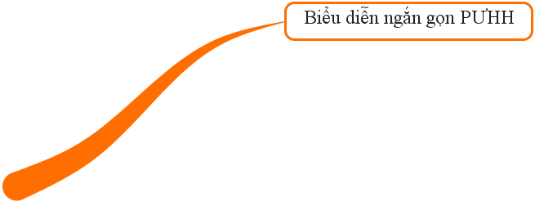
- HS: trả lời
- GV: chốt kiến thức
bằng bản đồ tư duy.
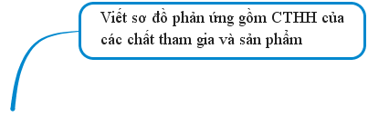

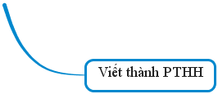
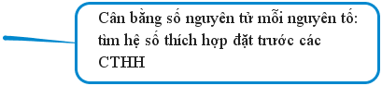
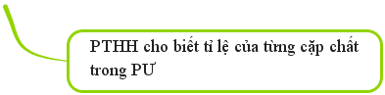
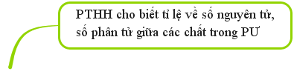
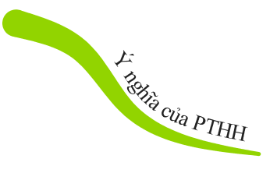
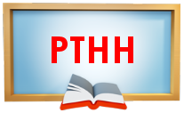

5. Dặn dò- HDVN(2 phút)
- Hoàn chỉnh bài tập 2, 3, 4, 5, 6, 7 (SGK / 57, 58)
- Chuẩn bị bài luyện tập 3:
+ Ôn lại bài sự biến đổi chất
+ Phản ứng hóa học
+ Định luật bảo toàn khối lượng
+ Các bước lập PTHH, ý nghĩa của PTHH

PHIẾU HỌC TẬP

Bài tập 1 (PHT 1): Cho sơ đồ của các phản ứng hóa học sau:
a K + O₂ ---> K₂ O
b. P₂O₅ + H₂O ---> H₃PO₄
Lập PTHH và cho biết tỉ lệ số nguyên tử, số phân tử của các chất trong mỗi phản ứng ?
Bài tập 2 (PHT2) (HĐ nhóm- 3 phút): Cho sơ đồ của phản ứng hóa học sau:
Cu + AgNO₃ ---> Ag + Cu(NO₃)₂
a. Lập phương trình hóa học của phản ứng.
b. Cho biết tỉ lệ số nguyên tử, số phân tử của các cặp chất trong phản ứng:
+ Số nguyên tử Cu : Số phân tử Cu(NO₃)₂ = .................................................
+ .........................................................................= 1 : 2
+
+ Số phân tử AgNO₃ : Số phân tử Cu(NO₃)₂ = .........................................
+ Số phân tử AgNO₃ : số nguyên tử Ag = ...........................................
Bài tập 3 (HĐ nhóm- 4 phút):
Hãy chọn hệ số và công thức hóa học thích hợp đặt vào chỗ có dấu ? trong các sơ đồ phản ứng sau và viết thành phương trình hóa học:
a) ?Cu + ? → 2CuO
b) 2Al + ?HCl → ?AlCl₃ + 3H₂
c) ? + ?AgNO₃ → Al(NO₃)₃ + 3Ag
Họ và tên:................................................. Ngày: .......................................
Lớp: ........................................................ Tiết....................................................................................................

K  ( Điều đã biết) | W  ( Điều muốn biết) | L  (Điều học được)
............................................................  ............................................................  ...........................................................  ............................................................  ............................................................  ............................................................  ...........................................................  ...........................................................  ...........................................................  ............................................................  ...........................................................  ............................................................  ............................................................  ............................................................  ...........................................................  ........................................................ | ...........................................  ..........................................  .............................................  ...........................................  ...........................................  .............................................  ............................................  ............................................  ............................................  ............................................  ............................................  .............................................  ............................................  ............................................  ............................................  ......................................... | ...........................................................................  ...........................................................................  ............................................................................  ............................................................................  .............................................................................  .............................................................................  ............................................................................  ............................................................................  ............................................................................  ............................................................................  ............................................................................  .............................................................................  ............................................................................  ............................................................................  ............................................................................  .............................................................................

